Пропала собака!

Верный товарищ и преданный друг.

Вышла из дома по улице Бультерьерской
17.05.2005 в ${21}^{00}$и не вернулась.
Рыжая такса с белыми ушами.
Отзывается на кличку Пушистик.

Очень страдают дети.

Нашедшего просьба позвонить по телефону 12-34-56
За КРУПНОЕ вознаграждение

Собака  12-34-56 | Собака  12-34-56 | Собака  12-34-56 | Собака  12-34-56 | Собака  12-34-56 | Собака  12-34-56 | Собака  12-34-56

Операционная система - это программа, которая загружается при включении компьютера. Она ведет диалог с пользователем , осуществляет управление компьюетром ,его ресурсами ( оперативной памятью, местом на дисках и тд.), запускает другие (прикладные) программы на выполнение. Операционная система обеспечивает пользователю прикладным программам удобный способ общения (интерфейс) с устройствами компьютера.

Сведения об успеваемости студентов базового факультета
Санкт-Петербургской Академии физической культуры им. П.Ф. Лесгафта
за 2001 – 2002 учебный год
Учебная  дисциплина |  |  |  | Группа | Средний  балл | Всего  Сдавало | отлично | хорошо | Удовл. | Неудовл. | неявки
Физика
1 |  |  |  | 10 | 3,88 | 32 | 12 | 10 | 6 | 3 | 1
2 |  |  |  | 11 | 3,45 | 27 | 7 | 9 | 6 | 3 | 2
3 |  |  |  | 12 | 3,21 | 28 | 9 | 8 | 3 | 5 | 3
4 |  |  | 13 |  | 3,46 | 29 | 8 | 8 | 8 | 3 | 2
ИТОГО |  |  |  |  | 3,56 | 116 | 36 | 35 | 23 | 14 | 8
Высшая математика
1 |  |  |  | 10 | 3,75 | 32 | 8 | 12 | 10 | 1 | 1
2 |  |  |  | 11 | 3,75 | 32 | 12 | 9 | 6 | 3 | 2
3 |  |  |  | 12 | 3,58 | 31 | 12 | 8 | 3 | 5 | 3
4 |  |  |  | 13 | 3,46 | 28 | 7 | 8 | 8 | 3 | 2
ИТОГО |  |  |  |  | 3,64 | 123 | 39 | 97 | 27 | 12 | 8
СРЕДНИЕ ПОКАЗАТЕЛИ |  |  |  |  | 3,36 | 239 | 75 | 72 | 50 | 26 | 16

Загадки
Страну чудес откроем мы
И встретимся с героями
В строчках на листочках,
До станции на точках
Три глаза- три приказа
Красный- самый опасный
В любое время года  В любую не погоду  Очень быстро в час любой  Довезу вас под землей. | 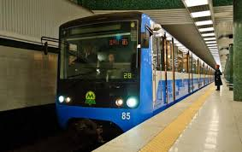
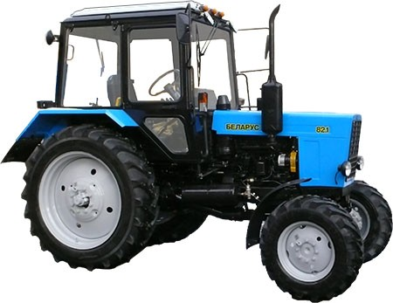 | Едет конь стальной рычит  Сзади плуги волочит.
Что за чудо синий дом  Окна светлые кругом  Носит обувь из резины  И питается бензином. | 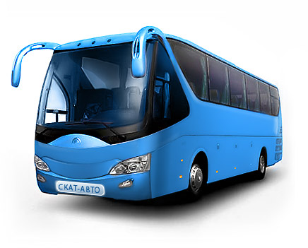
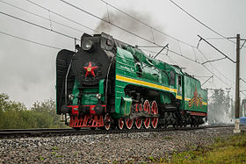 | В поле лестница лежит  В дом по лестнице бежит.

